Бекітемін:
Оқу ісі жөніндегі орынбасары: ____________________

Бөлім: | Жылу құбылыстары
Педагогтың аты-жөні:
Күні: | «_» ________ 20_ ж.
Сынып: 8 | Қатысушылар саны: | Қатыспағандар саны:
Сабақтың тақырыбы: | Отынның энергиясы. Отынның меншікті жану жылуы
Оқу бағдарламасына сәйкес оқыту мақсаттары: | 8.3.2.7 – отынның жануы кезінде бөлінген жылу мөлшерін анықтау. Отынның жануы кезінде бөлінген жылу мөлшерінің формуласын есептер шығаруда қолдану
Сабақтың мақсаты (SMART): | - отынның меншікті жану жылуының анықтамасын айтады  - Q = qm формуласын есептер шығаруда қолданады  - әртүрлі отындардың энергетикалық тиімділігін салыстырады  - отынның жануы мен қыздыруға кететін жылуды байланыстыратын есеп шешеді
Құндылықтарға баулу: | «Адал азамат» бағдарламасы бойынша: Еңбекқорлық және кәсіби біліктілік.  «Еңбек етсең ерінбей, тояды қарның тіленбей» – Абай Құнанбайұлы.  Құндылық топтық жұмыстағы жауапкершілік пен өзара құрмет арқылы жүзеге асады.
Сабақтың барысы:
Сабақтың кезеңі / уақыты | Педагогтың әрекеті | Оқушының әрекеті | Бағалау (дескрипторлар) | Ресурстар
Сабақтың басы  6 минут  Ұйымдастыру, қызығушылықты ояту, мақсат қою | Ұйымдастыру кезеңі. Сәлемдесу, түгендеу, бағалау парағын тарату.  Білімді өзектендіру: «Шынжыр». Оқушылар «Жылу мөлшері. Заттың меншікті жылу сыйымдылығы. Пр. №1 денені қыздыру үшін қажетті немесе оны суытқанда бөлінетін жылу мөлшерін есептеу» тақырыбы бойынша бір-біріне тізбектей сұрақ қояды.  Құндылыққа баулу: «Еңбек етсең ерінбей, тояды қарның тіленбей» – Абай Құнанбайұлы.  Проблемалық жағдаят: 1 кг ағаш пен 1 кг табиғи газ жанғанда бірдей жылу бөліне ме? Неліктен үйлерді газбен жылыту тиімді?  Оқушылардың болжамдары тыңдалып, сабақтың тақырыбы мен мақсаты бірге анықталады. | Сұрақ құрастырады және жауап береді.  Болжам айтып, тақырып пен мақсатты анықтауға қатысады. | Қалыптастырушы бағалау: ауызша кері байланыс, «Бас бармақ» әдісі. | Презентация  Бағалау парағы
Сабақтың ортасы  12 минут  Жаңа білімді меңгеру | Жаңа білімді меңгеру: «INSERT». Оқушылар оқулық мәтінін «INSERT» белгілері бойынша (V – білемін, + – жаңа ақпарат, − – басқаша ойлаймын, ? – түсінбедім) оқып, кестеге түсіреді. Мұғалім «?» белгісі қойылған сұрақтарға түсінік береді.  - Отынның меншікті жану жылуы (q) – 1 кг отын толық жанғанда бөлінетін жылу; бірлігі Дж/кг.  - Q = q·m.  - q: ағаш – 10 МДж/кг; көмір – 27; бензин – 46; табиғи газ – 44; сутегі – 120 МДж/кг.  - Жылу балансы: q·m_отын · η = c·m·Δt.  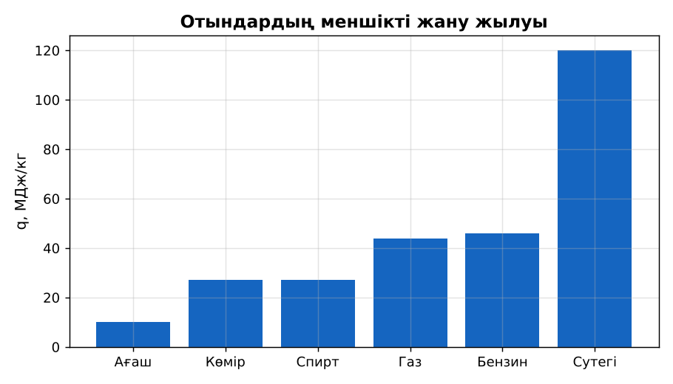  Сурет. Әртүрлі отындардың меншікті жану жылуы | Мәтінді белгілеп оқиды, INSERT кестесін толтырады, сұрақ қояды. | Дескриптор:  - отынның меншікті жану жылуының анықтамасын айтады;  - топта/жұпта белсенді жұмыс істейді.  2 балл | Физика 8-сынып оқулығы  Презентация
Сабақтың ортасы  7 минут  Бекіту, жаттығу | «Карусель». Топтар кезекпен әр үстелдегі тапсырманы орындап, келесіге ауысады, алдыңғы топтың шешімін тексереді.  Үлгі есеп: 2 кг көмір жанғанда: Q = 27·10⁶·2 = 54 МДж. | Тапсырманы орындап, шешімін талқылайды. | Дескриптор:  - тапсырманың шешімін қадамдап, дұрыс рәсімдейді.  1 балл | Жұмыс дәптері  Тапсырма карточкасы
Сергіту сәті  2 минут | «Иә – жоқ» қимылы. Дұрыс тұжырымға – қол шапалақ, қате тұжырымға – аяқ тарсылы. | Қимыл арқылы орындайды. | – | –
Сабақтың ортасы  11 минут  Деңгейлік тапсырмалар (жеке жұмыс) | Саралау «Таңдау» арқылы: оқушылар деңгейін өздері таңдайды; А деңгейін орындаған оқушы В деңгейіне өтеді.  А деңгейі (білу, түсіну) – жасыл карта.  5 кг құрғақ ағаш жанғанда бөлінетін жылу?  В деңгейі (қолдану) – сары карта.  10 кг суды 20 °C-тан 100 °C-қа дейін қыздыру үшін қанша табиғи газ жағу керек (шығын жоқ)?  С деңгейі (талдау, жинақтау) – қызыл карта.  Сутегінің q-ы ең үлкен. Неліктен ол болашақ отыны деп аталады? Экологиялық және техникалық артықшылықтары мен қиындықтарын талда.  ЕББҚ оқушыларына: толтырылған үлгі есеп және бос орынды толықтыру тапсырмасы; тапсырманы бөліктерге бөліп беру және қосымша 3–5 минут. | Деңгейін таңдап, тапсырманы жеке орындайды.  Жауап кілтімен өзін-өзі тексереді. | Дескриптор:  А: Q = qm формуласын есептер шығаруда қолданады – 2 балл  В: әртүрлі отындардың энергетикалық тиімділігін салыстырады – 3 балл  С: отынның жануы мен қыздыруға кететін жылуды байланыстыратын есеп шешеді – 4 балл | Деңгейлік карточкалар (А – жасыл, В – сары, С – қызыл)  Жауап кілті
Сабақтың соңы  7 минут  Бекіту, рефлексия, үй тапсырмасы | Бекіту: Socrative онлайн-викторинасы (мұғалім алдын ала дайындайды). Сұрақ үлгілері:  - Q = qm: q = 46 МДж/кг, m = 2 кг (92 МДж)  - q-ы ең үлкен отын? (сутегі)  - q бірлігі? (Дж/кг)  Socrative: https://www.socrative.com/  Құрылғы жетіспесе – қағаз нұсқасы.  Рефлексия: «Шығу парағы» – стикерге бір жаңа білімін және бір сұрағын жазып, есік алдындағы тақтаға жапсырады.  Үй тапсырмасы (сараланған):  - А: §8; 3 есеп.  - В: Үйдегі газ шығыны бойынша бір айдағы жылуды бағалау.  - С: Қазақстанның отын-энергетика ресурстары туралы постер. | Викторинаға жауап береді.  Бағалау парағындағы балын қосып, өзін-өзі бағалайды.  Рефлексия жасайды, үй тапсырмасының деңгейін таңдайды. | Дескриптор:  - викторина сұрақтарының кемінде 80%-ына дұрыс жауап береді – 3 балл  Шкала (10 балл): 9–10 «Өте жақсы», 7–8 «Жақсы», 5–6 «Қанағаттанарлық», 0–4 «Қолдау қажет» | Socrative (QR-код)  Рефлексия материалдары  Kundelik.kz – үй тапсырмасы
Саралау, ЕББҚ қолдау, бағалау және қауіпсіздік
Саралау | ЕББҚ оқушыларына қолдау | Бағалау | Денсаулық және қауіпсіздік
Тапсырма арқылы: А, В, С деңгейлік карталар.  Таңдау арқылы: оқушы деңгейін өзі таңдайды.  Қолдау арқылы: «INSERT», жұп-тьютор.  Қабілетті оқушыларға: С деңгейі, PhET/қосымша зерттеу. | Оқу қиындығы: толтырылған үлгі есеп және бос орынды толықтыру тапсырмасы.  Көру/есту қабілеті: терминдер сөздігі (қазақша – орысша) және сызбалар.  Зейін тапшылығы: белсенді рөл беру (уақыт сақшысы, материал таратушы). | Бағалау парағы (10 балл), дескрипторлар, өзін-өзі және өзара бағалау, онлайн-викторина, рефлексия. | Сергіту сәті, көзге арналған үзіліс, интерактивті тақтамен жұмыс уақытын шектеу, сыныпты желдету.
Деңгейлік тапсырмалардың жауап кілті
Деңгей | Дұрыс жауап
А | Q = 50 МДж.
В | Q = 3,36 МДж; m = 3,36/44 ≈ 0,076 кг.
С | Жанғанда тек су түзіледі, q өте үлкен; бірақ сақтау, тасымалдау қиын, өндірісі энергияны көп қажет етеді.
Сандық ресурстар (QR-кодтар)
Socrative – викторина  https://www.socrative.com/   | Bilimland – видеосабақ  https://bilimland.kz/   | OPIQ – цифрлық оқулық  https://www.opiq.kz/  

